**МКОУ «Ново-Дмитриевская СОШ»**

**15 сентября 2011 года мы впервые отметили новый государственный праздник – День единства народов Дагестана, который,** **несомненно, стал символом сплоченности и единения дагестанского народа.**

**В Ново-Дмитриевской школе прошло мероприятие «В единстве сила народов Дагестана». Задачи мероприятия : познакомить с традициями народов Дагестана, способствовать формированию дружеских отношений между детьми, воспитывать чувство гордости за свою страну, свой народ, уважение к традициям и обычаям других народов.**

**В ходе мероприятия обучающиеся познакомились с историей возникновения праздника, подвигами наших предков во имя независимости. Проведенное мероприятие напомнило нам о наших общих корнях, мы в полной мере осознали, что единство народов во все времена было и остаётся главной национальной идеей Дагестана. Чтобы добиться национального успеха, все мы должны быть вместе, независимо от возраста, рода занятий и национальности.**

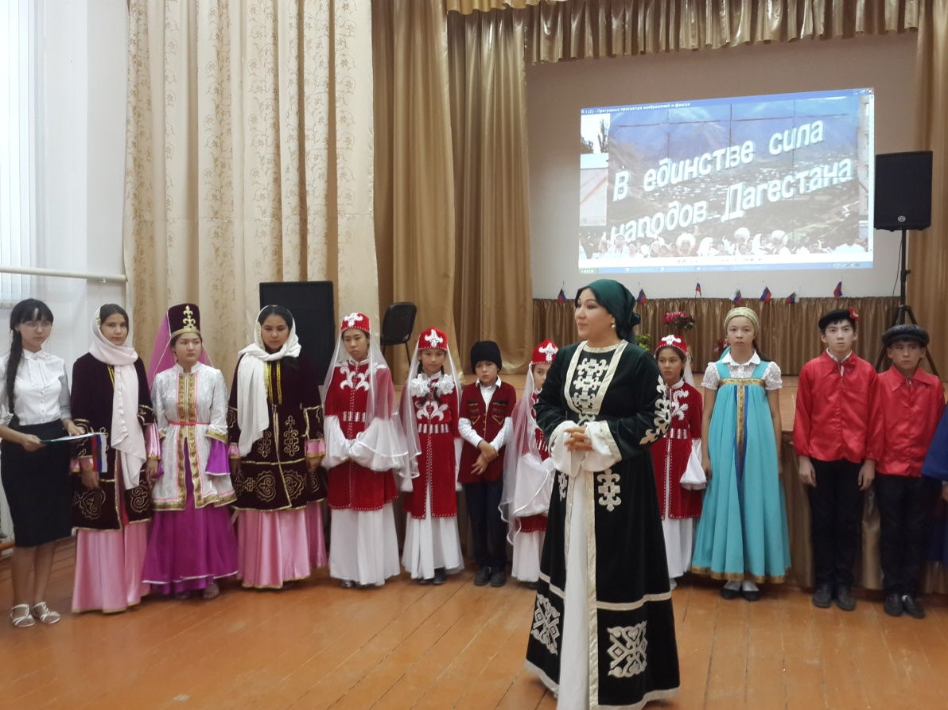

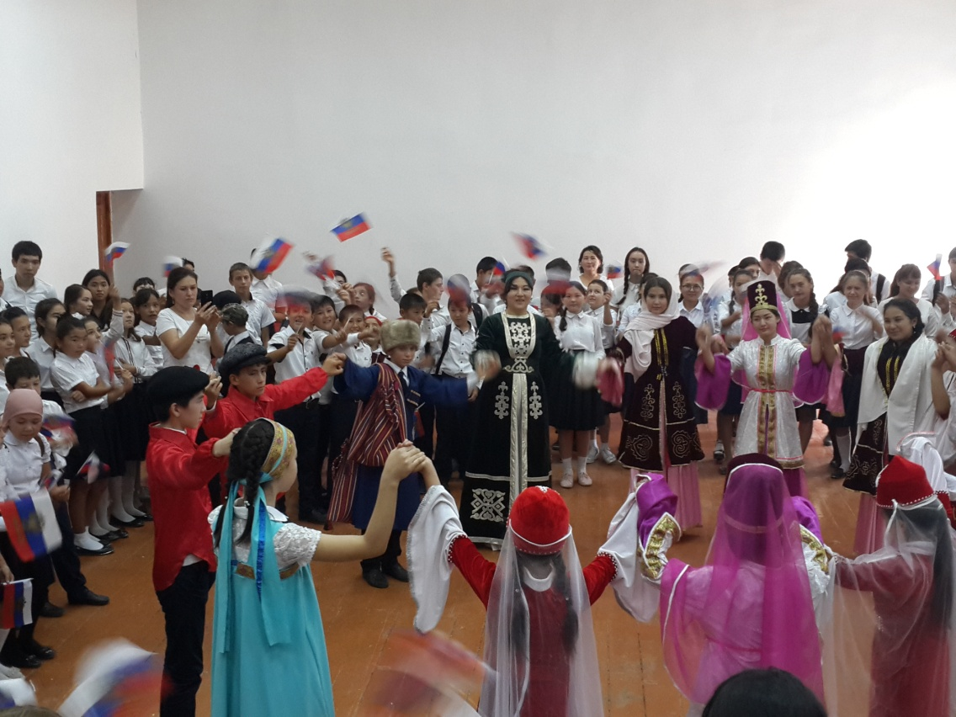

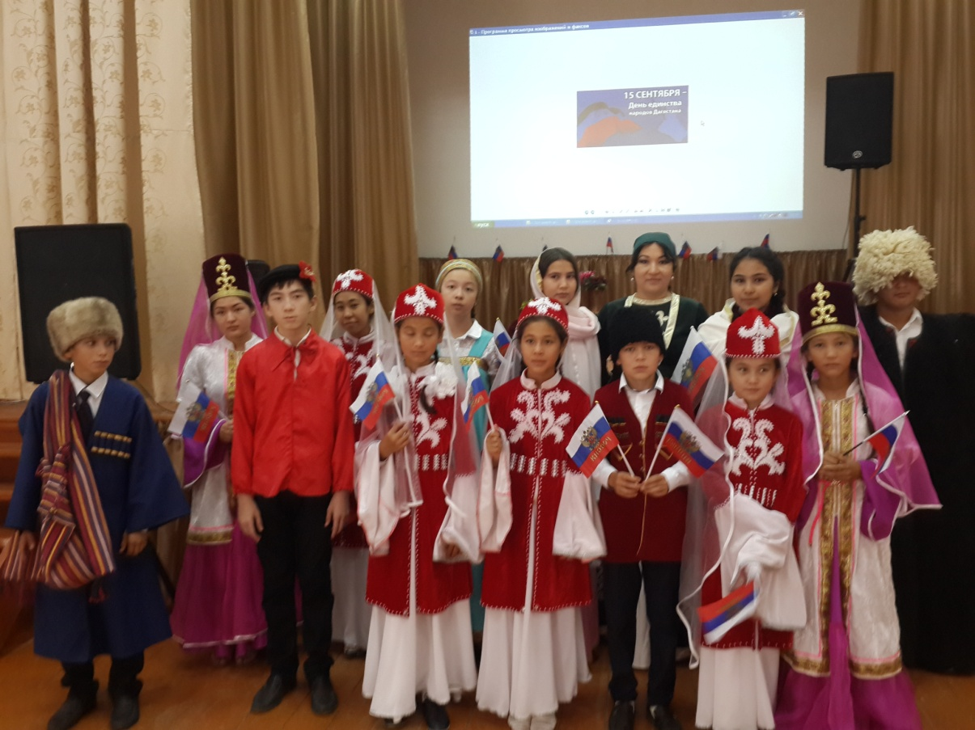

**Зам директора по ВР Манапова К.Т.**